ОБЯЗАТЕЛЬНЫЕ ФИГУРЫ

Основные понятия и терминология
Известно, что главной задачей при выполнении обязательных упражнений является начертание на льду фигур заданной формы.
Существуют фигуры в форме кругов, восьмерки и параграфа (рис. 1).
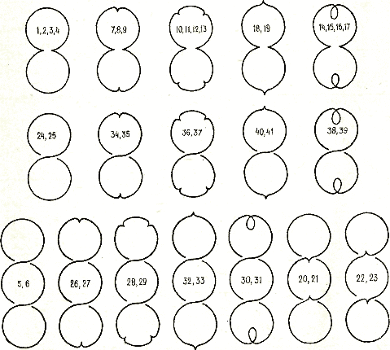
Рис. 1. Форма обязательных фигур: (круги, восьмерки, параграфы)
При выполнении кругов фигурист чертит две касающиеся окружности. Одну окружность описывает на правой ноге, другую — на левой. В восьмерках обе окружности выполняют непрерывно на одной ноге, потом на другой. В параграфах на каждой ноге описывают полторы окружности, в результате рисунок представляет собой три касающиеся друг друга окружности. Каждую обязательную фигуру можно условно разделить на отдельные части, или элементы.
Таких элементов в современном фигурном катании семь: дуга, перетяжка, тройка, скобка, петля, крюк и выкрюк (рис. 2). Для получения и поддержания хода используются толчки. Толчок в начале фигуры называют стартовым, а толчки в процессе выполнения фигуры — переходными.
При начертании обязательных фигур к исполнителю предъявляется ряд требований.
Геометрическая правильность рисунка. Для оценки геометрической правильности рисунка применяется система воображаемых линий: продольная ось, поперечные оси и линии коридоров (рис. 3). Точность начертания дуг и окружностей определяется путем сравнения их с воображаемой или начерченной циркулем эталонной окружностью или ее частью.
Геометрическая правильность рисунка, или просто геометрия рисунка, соблюдена, если все круги фигуры спортсмен выполнит равными, одинаковыми по величине, а их центры расположит на одной прямой — продольной оси фигуры. Элементы фигуры — перетяжки, петли, скобки, крюки и выкрюки также должны быть расположены на этой же продольной оси. Тройки могут лежать как на этой оси, так и в точках, делящих круг на три равные части (в фигурах с двукратными тройками). Все элементы также должны быть геометрически правильными: одинаковыми по величине и симметричными. Все детали фигуры, включая рисунки толчков, должны полностью соответствовать утвержденному правилами образцовому рисунку. В фигурах с петлями длина петли составляет треть диаметра круга. Соотношение длины петли к ширине 3 : 2.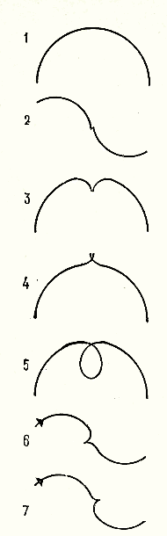
Рис. 2. Элементы обязательных фигур
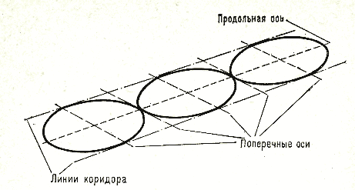
Рис. 3. Разметка фигур
Реберность выполнения. Под этим термином подразумевается соблюдение предписанных правил скольжения на ребрах конька при выполнении того или иного элемента. Так, дугу, крюк, выкрюк и петлю выполняют постоянно на одном ребре конька. В тройках и скобках происходит смена ребра, осуществляемая в одной точке. Следы не должны содержать утолщений, скребков, углублений. Эти дефекты также относятся к нарушению реберности. Важно, чтобы следы были тонкими, но уверенно начерченными, без искривлений и волнистости.
Покрытие следа. Выполняя фигуру, спортсмен должен стремиться к полному подобию движений — каждый новый след располагать как можно ближе к предыдущему. Чем меньше расстояние между отдельными следами, тем лучшим считается покрытие.
Осанка. Выполняя обязательные фигуры, спортсмен должен следить за своей осанкой. Оценка может быть снижена, если фигурист, например, сильно опускает голову, излишне высоко поднимает руки, задирает носок свободной ноги и т. п. Правильная осанка не только улучшает внешний вид и впечатление от катания, но, что в итоге является самым главным, позволяет улучшить форму кругов, покрытие следа, чистоту и форму поворотов.
Размер фигуры. Величина кругов в больших фигурах должна составлять три-четыре роста фигуриста, а в фигурах с петлями диаметр круга приблизительно равняется длине пяти коньков.
Для упрощения описания движений фигуриста при выполнении обязательных фигур используют традиционные условные выражения и термины.
Опорная нога — нога, на которой скользит фигурист.
Свободная нога — нога, в данный момент не касающаяся льда.
Смена направления — переход от скольжения вправо к скольжению влево или наоборот.
Смена фронта — изменение хода с переднего на задний или наоборот.
Положение головы, свободной ноги и рук спереди или сзади рассматривается по отношению к телу фигуриста, а не к направлению движения по льду (если это не оговаривается особо).
Скручивание туловища — поворот верхней части тела относительно нижней вокруг продольной оси.
Положительным направлением скручивания туловища считается направление в сторону закривления дуги.
Отрицательным направлением скручивания туловища считается направление, противоположное направлению закривления дуги.
Перевод — поворот плечевого пояса или головы вокруг продольной оси тела, а также связанное с этим изменение положения свободной ноги и рук.
Узел фигуры — часть рисунка, включающая толчки, начальные и конечные участки следов. Фигуры в форме кругов и восьмерок имеют один узел. Фигуры в форме параграфа — два.
Взаимное положение звеньев тела фигуриста при выполнении обязательных фигур бесконечно разнообразно. Однако все многообразие положений может быть систематизировано по отдельным признакам.
Наибольшее распространение получила система положений, установленная и обоснованная Н. А. Паниным в 1928 году и опубликованная в 1933 году в третьем издании книги «Фигурное катание на коньках».
Признак, который Н. А. Панин положил в основу своей систематизации, заключается во взаимном расположении фронтальных (поперечных) осей плечевого пояса и таза.
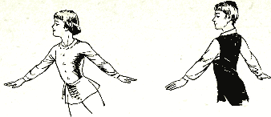
Рис. 4. Нескрученное и скрученное положения тела
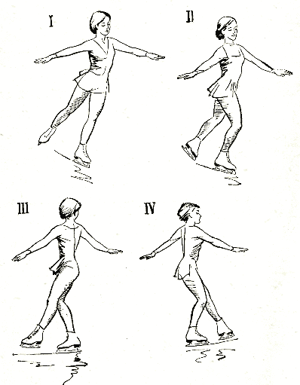
Рис. 5. Четыре позиции фигуриста
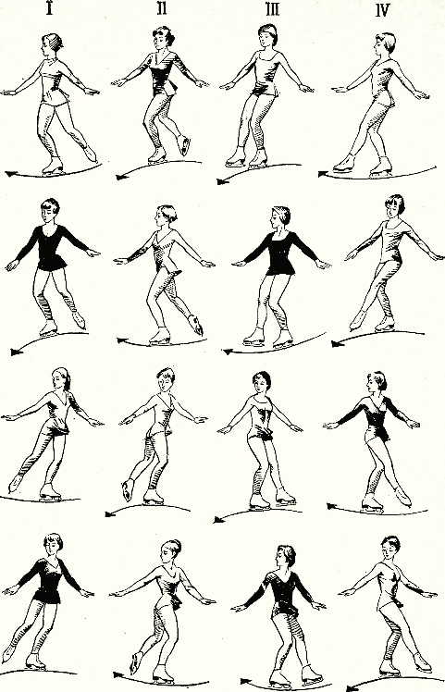
Рис. 6. Четыре позиции при скольжении вперед и назад на наружном и внутреннем ребрах конька
Согласно этому признаку могут существовать две группы положений (рис. 4):
в одной — ось плечевого пояса и ось таза лежат приблизительно в одной вертикальной плоскости;
в другой — ось плечевого пояса и ось таза скрещены, то есть повернуты от среднего положения в противоположные стороны.
Эти группы положений рассматриваются отвлеченно, в пространстве, без опоры.
При рассмотрении положений тела фигуриста в условиях опоры возникает необходимость различать опорную и свободную ноги. Признак взаимного расположения фронтальных осей плечевого пояса и таза дополняется признаком расположения свободной ноги относительно опорной. С учетом этого признака положения тела при выполнении обязательных фигур могут быть приближенно сведены к четырем (рис. 5).
I позиция — плечевой пояс и таз повернуты относительно среднего положения в одну сторону, свободная нога сзади опорной.
II позиция — плечевой пояс и таз повернуты относительно среднего положения в противоположные стороны, свободная нога сзади.
III позиция — плечевой пояс и таз повернуты относительно среднего положения в одну сторону, свободная нога впереди опорной.
IV плечевой пояс и таз повернуты относительно среднего положения в противоположные стороны, свободная нога впереди опорной.
Приведенные позиции существуют независимо от ребра и фронта скольжения. На рис. 6 приведены четыре основные позиции в случаях движения вперед и назад на наружном и внутреннем ребрах конька.
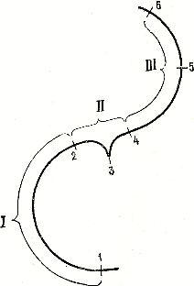
Рис. 7. Разделение движений в повороте на периоды и фазы
Для более четкого описания положения свободной ноги относительно опорной будем пользоваться выражениями: впереди и сзади, а также сомкнута и разомкнута. Например: свободная нога впереди сомкнута или свободная нога сзади разомкнута.
При описании поворотов принята следующая схема разделения движений на периоды и фазы (рис. 7): 1—2—период подготовки к повороту, 2—4 — период разрешения поворота: 2—3 — фаза въезда, 3—4 — фаза выезда, 4—6 — период завершения поворота:' 4—5 — фаза фиксации позы, 5—6 — фаза перемены позиции.

Обязательные фигуры по требованиям на уровни в соревнованиях «Русская зима»
Требования
- Участник имеет право выбрать стартующую ногу (фигуры, начинающиеся с правой ноги, обозначаются буквой "a", с левой — буквой "b").
- Круги и параграфы выполняются с 3-мя повторениями, а восьмёрки — с 2-мя повторениями.
- На соревнованиях в обязательных упражнениях будут исполняться следующие фигуры по уровням:

ПРЕ-БРОНЗА
1 a/b Круги вперед-наружу
Круг вперед-наружу (рис. 8). Круг начинают в сильной II позиции. После толчка первую треть окружности выполняют в неизменной позиции. На второй трети окружности свободную ногу подтягивают к опорной и выносят вперед в слегка скрещенное положение. Одновременно с этим опорную руку проносят вперед, а свободную — назад. Степень скрученности тела при этом должна быть такой же, как и в начале фигуры. Особенно важно, чтобы выведение свободной ноги вперед и перевод рук выполнялись и ощущались спортсменом как встречное вращение плечевого пояса относительно таза. Суммарный вращательный эффект этих двух встречных движений должен быть близок нулю. Другими словами, вращение верхней части тела должно быть компенсировано встречным движением нижней. Поворот плечевого пояса относительно таза, так называемый перевод, должен быть совершен на второй трети круга. Последнюю треть окружности выполняют в неизменной IV позиции. При толчке происходит переход к скольжению на другой ноге, положение верхней части тела сохраняется неизменным, и фигурист оказывается вновь во II позиции и начинает второй круг, который выполняет аналогично.
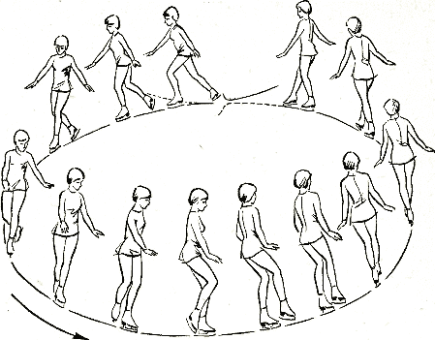
Рис. 8. Круг вперед-наружу
Существует вариант выполнения круга вперед-наружу, в котором начинают фигуру в I позиции. В этом варианте и верхняя, и нижняя части тела при переводе вращаются в одну сторону — в сторону закривления дуги. Практически отсутствуют встречные, компенсаторные движения звеньев тела. В результате при скольжении все тело имеет тенденцию к приобретению вращения в сторону закривления дуги. Часто, особенно у юных фигуристов, в этом варианте встречается перекрученность тела и связанное с ней искажение следа.
2 a/b Круги вперед-внутрь
Круг вперед-внутрь (рис. 9). Начинают его с сильной II позиции. Первую треть окружности выполняют в неизменной позиции. На второй трети выводят свободную ногу вперед в слегка скрещенное положение и одновременно свободную руку проносят назад, а опорную — вперед. При этом необходимо достичь той же степени скрученности плечевого пояса относительно таза, какая была на первой трети круга. Вращение, создаваемое выведением свободной ноги вперед, должно полностью компенсироваться поворотом верхней части тела при смене положения рук. В результате при выполнении заключительной трети окружности общего вращения тела не должно быть. Последнюю треть окружности, как и первую, выполняют в неизменной IV позиции. При смене ноги в толчке вновь принимают II позицию и второй круг выполняют аналогично первому.
Существует вариант выполнения круга вперед-внутрь, в котором начинают фигуру в I позиции. В этом варианте при смене положения тела верхняя и нижняя его части движутся в одном направлении, что нередко сопровождается возникновением общего вращения тела в направлении, противоположном закривлению дуги и затрудняет выполнение (особенно у начинающих).
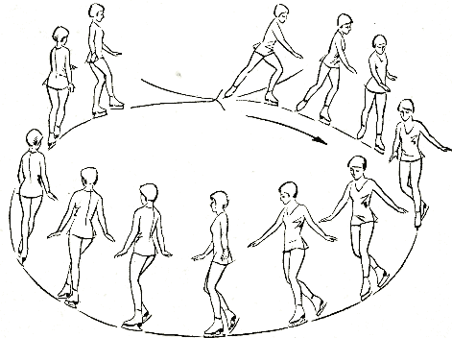
Рис. 9. Круг вперед-внутрь
3 a/b Круги назад-наружу
Круг назад-наружу. Существуют три основных варианта выполнения круга назад-наружу. Первый, использовавшийся еще в первых соревнованиях по обязательным фигурам, можно назвать классическим. Поворот головы в этом варианте выполняют в средней трети фигуры. Начинают движение обычным стартовым толчком назад-наружу с переходом к скольжению в III позиции; голова обращена внутрь круга. Первую треть окружности выполняют в неизменной позиции. Во второй трети окружности свободную ногу и руку проносят назад; голову в это время поворачивают еще больше внутрь таким образом, чтобы в некоторой степени компенсировать вращение тела в сторону закривления дуги. В конце второй трети окружности голову поворачивают наружу круга. Последнюю треть выполняют в неизменной I позиции. Данный вариант перевода встречается после выполнения крюка вперед-наружу.
Для подготовки к крюку назад-наружу и тройке назад-наружу в этом варианте выполнения круга назад-наружу применяется другая последовательность поворота плеч, головы и свободной ноги. После окончания первой трети круга верхнюю часть тела и голову поворачивают наружу. Свободная нога при этом остается впереди и незначительным движением вперед создает внутреннее напряжение, препятствующее общему вращению тела в сторону закривления дуги. Кроме того, описанное напряжение благоприятно сказывается на выполнении троек и крюков назад-наружу. В конце средней трети окружности завершают перевод движением свободной ноги назад.
Второй вариант применяют после выполнения выкрю-ка вперед-наружу. В начале круга принимают III позицию, на второй трети свободную ногу отводят назад, переходя во II позицию. Голова почти на всем протяжении выполнения фигуры обращена внутрь круга, что позволяет хорошо видеть след. Поворот головы и плеч осуществляют непосредственно во время толчка.
Третий вариант круга назад-наружу применяют при выполнении крюка назад-наружу и восьмерки с тройкой назад-наружу. Выполняют его только после переходных толчков, голова обращена назад. Опорная нога должна быть сильно согнута, в противном случае эффективность толчка резко падает. Голова при толчке повернута наружу круга, взгляд направлен назад, в направлении отталкивания. Толчковую ногу после окончания отталкивания выводят вперед. Свободная рука сзади. Первую треть круга выполняют в неизменной IV позиции. На средней трети окружности верхняя и нижняя части тела начинают встречное движение: плечи и голова поворачиваются внутрь круга, свободная нога выносится назад. Как обычно, в подобного рода встречных движениях необходимо стремиться к взаимной компенсации одного движения другим, чтобы суммарный вращательный эффект был близок к нулю. К началу последней трети вновь принимают II позицию, которую сохраняют до начала нового толчка.
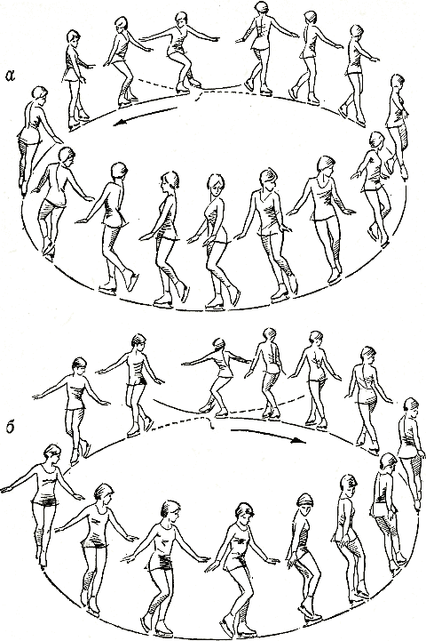
Рис. 10. Круг назад-наружу: а — классические вариант; б — модифицированный
БРОНЗА
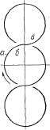
3 a/b Круги назад-наружу (см. описание и рис 10 выше)
5 a/b Параграф вперед-наружу-внутрь
Первая перетяжка вперед-наружу начинается в слабой I позиции, в точке «а» (рис. 11) она переходит в сильную II и тотчас в III, во время маха свободной ноги ещё вперёд сохраняется III, тотчас переходящая в слабую II; дальше на продольной оси слабая IV и в конце круга переход на другую ногу (рис. 36,1—3).
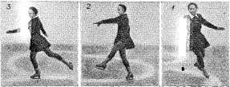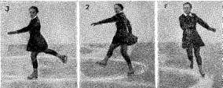
Рис. 12 Рис.13
Вторая перетяжка вперёд-внутрь начинается со слабой II позиции, в точке «а» она переходит в сильную I (или в IV), во время маха свободной ноги на мгновение принимается IV, тотчас переходящая в слабую I; далее слабая II, слабая III — переход на другую ногу (рис. 13,1—3).
Но тут нужно оговориться, что в сложных параграфах с тройками, двукратными тройками и петлями после перетяжки вперёд-наружу — внутрь может быть принята не II, а I позиция, а после перетяжки вперёд-внутрь — наружу — не I, a II позиция, которые более соответствуют положениям тела на первой дуге названных элементов.
7 a/b Тройки вперед-наружу
Тройкой называется фигура при переходе от движения вперед к движению назад или наоборот, выполняемая на одной ноге. На диаграмме 1 показано, каким должен быть след, если вы делаете поворот на чистом льду.
Когда вы двигаетесь по часовой стрелке, то корпус будет постепенно поворачиваться по часовой стрелке, и наоборот.
Поворот, который вы сейчас разучиваете и который наиболее часто приходится выполнять на этой стадии обучения, начинается на ребре вперед-наружу и завершается на ребре назад-внутрь. Поворот тройкой (троечный поворот) называется по тому ребру, с которого его начинают.
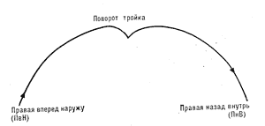
Диаграмма 1. Поворот тройка вперед-наружу
Как можно разучить этот поворот, если еще ничего не известно о скольжении на ребре назад-внутрь? Это не составит труда при условии, что вы умеете уверенно скользить назад на одной ноге. Если вы все еще не освоили такое скольжение, отработайте движение и не старайтесь делать других упражнений, пока хорошо не освоите движения. Что касается скольжения на ребре назад-внутрь, если вы умеете скользить назад на одной ноге как следует, то и его усвоите после отработки поворота.
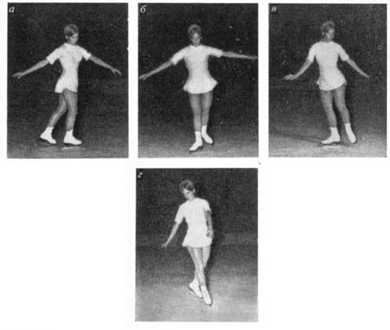
Снимок 1. Тройка вперед-наружу

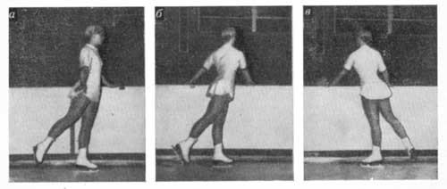
Снимок 2. Отработка тройки у борта
Рассмотрим для примера поворот на правой ноге — тройка вперед-наружу. Скользите на ребре вперед-наружу в первой позиции. Через некоторое время сильно подайте вперед свободную руку и плечо, а рабочую руку и плечо оттяните назад (снимок 1, а). При этом очень важно держать свободную ногу сзади почти так же, как в начальной позиции. Так как вы скользите по кривой, то описываете часть круга, и нужно, чтобы при развороте плеч взгляд был направлен прямо в центр этого круга. Теперь, если плечи разворачиваются достаточно энергично, вы сможете быстро повернуть опорную ногу, поставив ее на ребро назад-внутрь. В этот момент нужно немедленно подать свободную руку, плечо и бедро назад, как показано на снимке 1, б, — он сделан сразу же после поворота ноги.
Левая рука, плечо и бедро остаются в прежнем положении, в то время как голова повернута к центру круга или по направлению движения, как показано на снимке 1, в. Старайтесь держаться на ребре назад-внутрь как можно дольше. Положение фигуристки перед самым поворотом показано на снимке 1, г. Плечи еще не полностью развернулись, но видно, что свободная нога оттянута сильно назад.
Сначала хорошо попробовать этот поворот у бортика катка, как показано на снимках 2, а, б, в. Здесь фигуристка старается повернуться на левой ноге. Встаньте ближе к бортику, примерно на расстоянии длины конька. Вам придется осуществить поворот почти на прямой линии, но это не имеет значения, так как вы стараетесь. лишь почувствовать его. Оттолкнитесь в направлении, параллельном бортику (как показано на снимке 2, а), держась за него левой рукой. Теперь возьмитесь за бортик правой рукой (снимок 2, б) и делайте поворот.
Перед тем как пойти дальше, познакомимся еще с несколькими терминами. Троечный поворот, как и другие, с которыми вы познакомитесь позже, обычно делят на три части: подготовка, или подготовленная позиция непосредственно перед поворотом (снимок 2, а), сам поворот и контроль (снимок 2, в). Контроль — это остановка вращательного движения, к которому намеренно прибегают, чтобы осуществить поворот.
Посмотрите на снимок 3, е. Здесь фигуристка не контролировала положение плеч и видно, что свободная рука у нее впереди, вместо того чтобы находиться сзади. Если не осуществить контроль после троечного поворота, вы просто будете крутиться дальше, пока не остановитесь или не упадете.
Ошибки. Сначала займемся, ошибками в начальной стадии поворота. Наиболее типичная — недостаточно энергичный разворот плеч. Посмотрите на снимок 3, а и сравните его со снимком 1, а. Здесь почти невозможно осуществить поворот, так как не хватает сил, чтобы повернуть ногу, а если и удастся развернуться, немного подпрыгнув, то вы окажетесь в совершенно неверной позиции, которая не позволит встать на ребро после поворота.
На снимке 3, б фигуристке удалось сделать поворот, но после него она опирается на носок опорной ноги. Такое произошло только потому, что фигуристка не научилась скользить назад на одной ноге! А этому обязательно нужно научиться!
Серьезная ошибка и ее результат показан на снимках 3, в б г. Фигуристка вытянула свободную ногу вперед до осуществления поворота. В большинстве случаев у того, кто впервые делает троечный поворот, свободная нога продолжает движение вокруг и вверх (как показано на снимке 3, г), а в результате — падение. Нужно держать свободную ногу позади пятки опорной ноги и во время и после разворота.
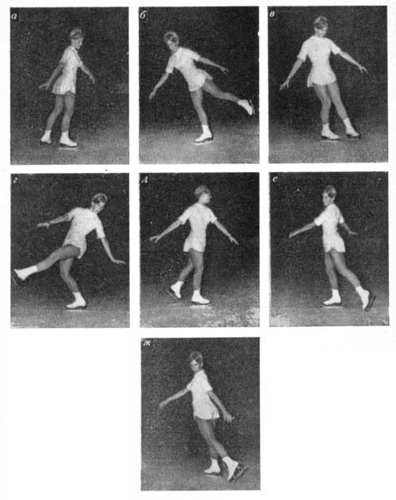
Снимок 3. Ошибки в исполнении поворота тройкой вперед-наружу — вперед-внутрь
Хорошая подготовка к повороту показана на снимке 3, д, но голова повернута неправильно. При таком положении новичку невозможно после поворота встать на ребро назад-внутрь.
Даже если подготовка сделана правильно, тем не менее сразу после поворота обычно допускают две ошибки. Одна из явных ошибок показана на снимке 3, е, когда не проконтролировано положение плеч, а на снимке 3, ж показана хоть и незаметная, но очень частая ошибка, приводящая к неудаче. Посмотрите внимательно и вы заметите, что левое бедро выдвинуто вперед, а оно должно быть отведено назад, бедра при этом в закрытом положении. Снова взгляните на снимок 1, в — видите? Фигуристка правильно оттягивает свободное бедро назад после поворота (бедра в открытом положении).
Троечный поворот вперед-наружу используется во всех видах фигурного катания. И всегда он будет выполняться по-разному. В танцах на льду, например, во время поворота вам придется держать ноги достаточно близко одна к другой. А круговое движение будет достигаться за счет бедер,' в то время как при более совершенном скольжении на коньках используются самые разнообразные технические приемы, чтобы сделать поворот чисто. Пусть это вас сейчас не волнует. Описанные нами движения являются основными.
СЕРЕБРО
4 a/b Круги назад-внутрь
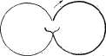 Рис. 31 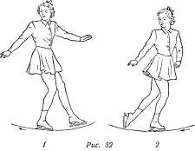 Рис. 32 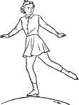 Рис.33 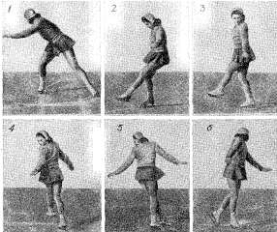
- Эта фигура представляет большую трудность, чем три предыдущие. Переход на другую ногу на продольной оси может быть достигнут лишь при условии искажения конца круговой линии в виде, резкого излома его наружу, круга «крючком».
- Толчок на ходу назад-внутрь. — самый неудобный и трудный из всех. Толкающая нога, выпрямляясь, вращает таз против закривления, дуги, поэтому, действенность толчка здесь наименьшая. Для придания ему силы необходимо перед толчком очень глубоко сгибать толкающую ногу и приводить корпус в состояние максимальной скрученности против закривления начинаемой дуги, принимая довольно резкую II позицию. Это даст корпусу возможность свободнее вращаться во время толчка по закривлению и компенсировать противоположное вращение таза. Но голова может быть повёрнута в круг, чтобы лучше попасть при смене ноги на след . Толкающий (левый) конёк ставится на лёд параллельно продольной оси, корпус скручивается влево по крайней мере до того момента, когда линия плеч станет параллельной этой же оси; свободная, будущая опорная нога глубоко скрещена сзади с толкающей ногой и повёрнута носком внутрь до прямого угла с толкающей, чтобы при толчке направление её конька уже не изменялось. Голова повёрнута влево или по желанию в право. На толчке будущая свободная нога работает так, чтобы после отрыва от льда она осталась впереди тела без скрещения с опорной, немного внутри фигуры. Корпус лее и руки до отрыва толкающей ноги от льда должны, как и на других трёх дугах, оставаться почти неподвижными, допуская лишь едва заметное вращение по закривлению так, чтобы тотчас после толчка получилась слабая IV, а не III позиция,
- Последовательность позиций: IV позиция сохраняется очень недолго; корпус вскоре после отрыва толкающего конька от льда начинает плавное скручивание по закривлению (рис. 32,1); уже в начале второй четверти круга получается слабая III позиция, постепенно переходящая в сильную и далее, не доезжая продольной оси, во II, ещё более сильную; к концу круга последняя становится резкой (рис. 32,2).
- Мах свободной ноги назад производится почти без сгиба её в колене и не ранее принятия довольно сильной III позиции, непременно вместе с поворотом корпуса в еще более сильную II позицию.
- Смотреть во время толчка по продольной оси перед собой на какой-нибудь ориентир для лучшего определения направления линии скольжения; далее всё время в направлении движения — назад через плечо, соответствующее опорной или свободной ноге (рис. 33).
Описанные приёмы исполнения теоретически правильны, аналогичны исполнению трёх других дуг и должны быть вполне изучены начинающими. Однако более опытные фигуристы, желая достичь большей красоты положений тела и лучшего покрытия следа, предпочитают другой вариант — несколько иное ведение корпуса и головы; они в начале дуги переходят сразу в сильную III позицию , рывком перекидывая руки и корпус из положительного скручивания по первой дуге в такое же по ; затем, оставляя корпус неподвижным, обращают лицо внутрь круга , затем и корпус поворачивают «в минус», принимая надолго IV позицию , далее выносят свободную ноту махом назад, принимают таким образом сильную I позицию (рис. 33), в конце круга на мгновение II , из которой затем и производится переход на другую ногу .При этом последовательность позиций получается такая: сильная III, слабая IV, слабая I, сильная II — переход.
- Переход на другую ногу совершается так же, как начальный толчок с места — II сильная или даже резкая позиция в конце дуги создаёт полную готовность к нему; но он легче начального толчка ввиду наличия остаточного хода. Переход должен быть выполнен очень быстрым и очень широким шагом свободной ноги во избежание постановки её на наружное ребро и как следствие этого — перетяжки. Оба конька не должны долго оставаться на льду. одновременно; толчок должен быть с виду мягким и в то же время сильным; огромную роль в этом играет максимальный сгиб опорной, толкающей ноги перед переходом.

Обычные ошибки
- Вращение корпуса по закривлению начинаемой дуги в момент начального или переходного толчка с перекидкой рук в ту же сторону препятствует правильному плавному скручиванию его на инертном скольжении, делает переход резким, а скольжение по дуге — безжизненным. В более сложных фигурах, например в тройках и двукратных тройках, такое вращение корпуса может вызвать преждевременный поворот. Однако при исполнении дуги в описанном выше другом варианте это движение корпуса является правильным.
- Постановка опорной ноги при толчке не на внутреннее ребро, а на плоскость приводит к неверному рисунку.
- Нагибание корпуса вперёд на толчке, а также и на инертном скольжении парализует ход.
- Скрещение свободной ноги с опорной в начале круга и нескрещение в конце приводит к спиральной, незамкнутой форме фигуры.
- В первом варианте преждевременный мах свободной ноги спереди назад, пока слабая II позиция ещё не перешла в сильную, не даёт нужного ускорения хода.
- Недостаточное положительное скручивание корпуса в конце фигуры ослабляет переход на другую ногу.
- Опущенная голова и взгляд, направленный вниз на лёд, являются наиболее частым нарушением пластики исполнения.
9 a/b Тройка вперед-внутрь — назад-наружу
Последовате-льность позиций: слабая II или слабая I, сильная I — поворот — проходящая II, слабая I, сильная I — переход на другую ногу (рис. 48).
Смотреть на первой дуге вперёд, потом внутрь круга, на второй — через ведущее плечо наружу круга и в сторону движения. Свободная нога на повороте не должна сближаться с опорной, но описывает около неё полукруг в воздухе, держась всё время на прежнем расстоянии.
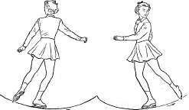 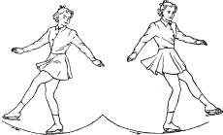
Рис. 48 Рис. 49
Последовательность позиций: слабая III, слабая IV — поворот — слабая III, слабая IV — переход на другую ногу. При втором варианте эта тройка начинается сразу в IV позиции (рис. 49).
Соблюдая правило техники, очень важно следить, чтобы свободная нога в бедренной своей части была всё время прижата к бедру опорной и носок её не выворачивался бы наружу раньше поворота.
Смотреть — на первой дуге: сначала очень недолго внутрь начинаемой фигуры, потом наружу через ведущее плечо; при втором варианте — лучше всё время наружу; на второй дуге, — вперёд.

Обычные ошибки в тройках
- Недостаточный наклон конька на соответствующее ребро в начале фигуры ведёт к недостаточной кривизне линии, к отсутствию продольной оси и к неодинаковому размеру обеих дуг тройки.
- Слишком сильное закривление и слишком малый размер второй дуги получаются от недостаточной скрученности корпуса в предварительном положении, а также от недостаточной силы «обратного рывка» корпуса в момент поворота.
- Созерцание только что сделанного острия тройки имеет те же последствия.
- К тому же ведёт преждевременный переход из I позиции во II после поворота на первой тройке.
- Соскобленные, не чистые острия троек обычно получаются или в результате ведения свободной ноги в предварительном положении не внутри, а снаружи линии фигуры, или от перегибов корпуса наружу фигуры перед поворотом, или от исполнения троек вперёд на задке конька, а троек назад — на передке его.
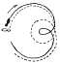
- В тройках очень часты вогнутости на второй дуге вторых троек; это происходит обычно от нагибания корпуса вперёд до или после поворота, что, в свою очередь, вызывается жесткостью колена опорной ноги, а в первом варианте тройки также и от преждевременного маха свободной ноги вперёд, раньше чем корпус вполне повернулся во II позицию.
14 a/b Петля вперед-наружу
Петля вперёд-наружу в отличие от тройки начинается в более сильной II позиции так, чтобы наружная рука и плечо были уже выдвинуты вперёд, а внутренние убраны назад. Толчок должен быть очень умеренной силы, иначе первая дуга фигуры будет больше второй. Конёк сразу ставится со значительным наклоном на наружное ребро, и линия скольжения сильно закривляется с таким расчётом, чтобы остановка поступательного движения произошла на продольной оси фигуры, где должна быть описана петля. При этом применяются следующие приёмы:
- Свободная нога ведётся на первой дуге, внутри следа, следовательно, немного скрещена с опорной сзади, а на второй дуге — снаружи следа, как показано пунктиром на рис. 53.
- Корпус поворачивается в положительную сторону скорее, чем на простой дуге, но всё же постепенно и только перед самой петлей, почти уже на продольной оси вращается в полную силу, увлекая в это вращение и опорную ногу (рис. 54, 1—2). В дальнейшем, одновременно с махом свободной ноги вперёд (см. ниже), корпус выполняет короткий «обратный рывок», который фактически сводится к энергичному выбрасыванию внутренней руки и плеча (одноименных с опорной ногой) вперёд и соответственному оттягиванию наружной руки и плеча назад (рис. 54,3), после чего корпус снова плавно вращается в положительную сторону.
- В момент задержки поступательного движения конька свободная нога только откидывается ещё немного дальше от опорной и остаётся как можно дольше сзади неё до тех пор, пока вращением корпуса не будет исполнено немного больше половины петли, тогда она махом выносится вперёд, описывая около опорной круг, но ни в коем случае не доходя до скрещения с ней спереди; наоборот, она остаётся снаружи линии скольжения, несколько в стороне от опорной ноги, регулируя этим правильный и достаточно длинный выезд на вторую дугу фигуры. Если мах свободной ноги вовремя не остановлен, то выезд закручивается внутрь и правильность рисунка нарушается.
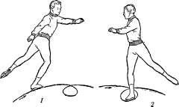 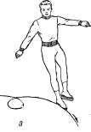
Рис. 54
Петля вперёд-наружу исполняется на середине конька, но можно делать это и на задке, если он не слишком плоский, и на передней части; в последнем случае трудно сохранить правильную прямую осанку.
Держаться надо прямо, глядя всё время в направлении движения, но ни в коем случае не на ноги и не на сделанную петлю. Для получения правильной оси можно взглянуть на противоположную петлю в тот момент, когда находишься к ней лицом, на дуге перед самой второй петлей.
Последовательность позиций: II сильная, II резкая, проходящая IV слабая, III слабая — перемена ноги.
ЗОЛОТО
6 a/b Серпантин/параграф назад-наружу – назад-внутрь
Многие считают эту фигуру трудной и недоступной для начинающих. Но это не так: коэффициент 2, присвоенный параграфу назад, не говорит о чрезмерной трудности и даже для юных фигуристов, вполне овладевших исполнением простых кругов назад-наружу и внутрь и параграфа вперёд, овладение техникой и этой фигуры не представляет особых трудностей при условии правильного инструктажа.
Исполнение первой части — перетяжки назад-наружу — в общем очень сходно с исполнением перетяжки вперёд-наружу: с места исполняется полукруг назад-наружу, причём в точке «а» (рис. 35) положение тела соответствует концу полного круга назад-наружу, но с большей положительной скрученностью корпуса и с более согнутым коленом опорной ноги. В точке «б>> опорная нога мягко, не отрывисто выпрямляется и после перемены ребра снова плавно сгибается; свободная нога, бывшая сзади опорной над следом, одновременно исполняет дополнительный мах ещё больше назад (рис. 38,2) и тотчас обратно вперёд, проходя вплотную мимо опорной, после чего тело оказывается в слабой III позиции, соответствующей началу круга I₄Д. В то же время корпус слегка вращается в обратную сторону, т. е. по закривлению второй дуги фигуры (рис. 38,5), не более чем до прямого угла линии плеч к линии скольжения, при этом наклон корпуса к центру первого полукруга переходит в наклон к центру нового круга назад-внутрь. Далее фигурист движется, как на простой дуге I₄Д, с возможными на ней вариантами, до перехода на другую ногу назад-внутрь (рис. 38,4).
Напоминая здесь о возможных вариантах исполнения дуги назад-наружу (№ 3), и в частности об описанном в гл. VI, разд. 4, надо указать, что плавность и правильность линии перетяжки достигается легче при применении этого второго варианта, в котором предварительное положение перетяжки соответствует уже не I, a II позиции, из которой и делается перетяжка махом свободной ноги ещё назад и вперёд с 'поворотом корпуса в сильную III позицию, т. е. по закривлению второй дуги фигуры и далее подобно технике исполнения дуги ₄Д (рис. 39,1—5).
Вторая часть фигуры — перетяжка назад-внутрь — исполняется подобным же способом: сначала полукруг назад-внутрь, причём в точке «а» тело должно быть уже в таком положении, как в конце простого круга назадвнутрь, свободная нога идёт строго над следом (рис. 35).
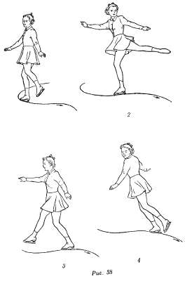 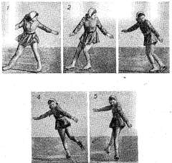
Рис. 38 Рис. 39
Далее опорная нога, как и на других перетяжках, работает коленом — вытягивается, мягко нажимая на лёд, и снова сгибается. Свободная нога после небольшого дополнительного движения ещё более назад (рис. 40,1) махом выносится вперёд, вплотную мимо опорной, и принимает точно такое положение, как после толчка в начале простой дуги назад-наружу — получается слабая III и тотчас слабая IV позиции (рис. 40,2).
Корпус в момент перемены ребра сменяет свой наклон к центру первого полукруга на противоположный и слегка вращается по закривлению линии второго круга назаднаружу, которым и заканчивается фигура.
Подобно предыдущей перетяжке, здесь возможен и другой вариант, связанный со вторым вариантом исполнения дуги ₄Д. Он заключается в том, что принятая на этой дуге I позиция сохраняется до самой перетяжки и составляет её предварительное положение (рис. 41,2), из которого и совершается перемена закривления путём маха свободной ноги (рис. 41,3) ещё назад и вперед (рис. 41,4), с поворотом корпуса по закривлению новой дуги ₃Д в сильную IV позицию и далее по этой дуге.
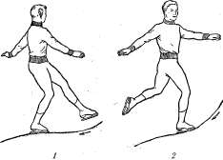 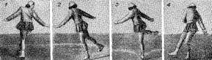
Рис. 40 Рис. 41
Последовательность позиций в первом варианте наружной перетяжки: слабая III, слабая IV, сильная I — перемена ребра — через слабую IV слабая III, слабая II, сильная II — перемена ноги. На внутренней: слабая IV, слабая III, сильная II — перемена ребра — через слабую III слабая IV, слабая I, сильная I — перемена ноги.
Во вторых вариантах этих перетяжек последовательность позиций несколько иная: на первой перетяжке назаднаружу — слабая III, сильная II — перемена ребра — сильная III, сильная IV, сильная I и т. д. На второй перетяжке назад-внутрь — сильная III, слабая IV, сильная IV, сильная I — перемена ребра — сильная IV, сильная I и т. д.

Обычные ошибки в перетяжках
- Если первая часть дуги слишком плоска, а самая перетяжка недостаточна кругла, угловата, то причина этого лежит или в недостаточном наклоне на ребро конька, или в неправильном ведении свободной ноги не внутри, л вне фигуры (нарушение 7-го правила техники), или в чрезмерной скрученности корпуса в предварительном положении. При внимательном наблюдении нетрудно различить, которая из трех причин налицо; но бывает, что действуют и две, и даже три вместе.
- Причиной угловатости перетяжки бывает также отрывистость маха свободной ноги, узость его амплитуды.
- Ломаная линия перетяжки, образующая тупой угол, указывает на неверное ведение свободной ноги на обратпом махе: она шла не над следом, не в поверхности движения, а слишком в сторону от неё или недостаточно близко мимо опорной ноги.
- Больший размер средней части параграфа по сравнению с двумя другими указывает на слишком позднее принятие предварительного положения и запоздалое исполнение самой перетяжки. Так, например, в параграфах назад ученик должен стараться исполнить перетяжку немедленно после начального толчка, так как здесь уходит много времени на скручивание корпуса.
- Наиболее часты у начинающих ошибки, нарушающие пластику: вместо скручивания всего корпуса с равномерным круговым махом обоих плеч и рук они выдвигают вперёд только одно наружное плечо и одноименную руку — в результате обе руки некрасиво протянуты вперед; вместо перетяжки они сгибают весь корпус, выпячивая таз назад, и пытаются получить ход резким выпрямлением спины. Сюда же относятся сгибы колена свободной ноги на махах её вперёд и назад, отсутствие уравновешивания этих махов отклоном и наклоном корпуса, сутуловатость от вытягивания головы вперед и проч. На устранение всего этого с самого начала необходимо обратить исключительное внимание.
18 a/b Круги со скобками вперед-наружу — назад-внутрь?????????
Начало первой скобки, как на простой дуге 1Д, в слабой I позиции, которая с постепенным отрицательным поворотом корпуса всё усиливается до резкой. Смотреть нужно на точку будущего поворота скобки (рис. 61, 1).
Опорная нога — на «мягком» колене, в момент поворота вытягивается и после него снова сгибается.
Свободная нога — сзади опорной над следом, в другом варианте — впереди неё, перед самым поворотом подтягивается к опорной почти вплотную и в момент поворота, который исполняется на передней половине конька, мгновенно выбрасывается вперёд (в направлении против движения конькобежца) одновременно с «обратным рывком» корпуса и перебросом рук в положительном направлении. Получается резкая III позиция (рис. 60, 2); дальнейшее движение: в порядке дуги 4Д и переход на другую ногу для начала второй скобки.
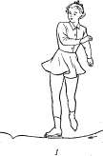 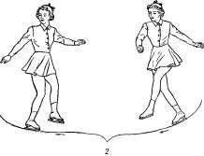
Рис. 60
Эта последняя начинается в III позиции, которая на половине полукруга (взгляд — на место поворота) переводится в I путём отрицательного поворота корпуса и движения свободной ноги назад; последняя перед самым поворотом подтягивается почти вплотную к опорной и в момент поворота на задней части конька отбрасывается назад (против движения или, в другом варианте, — вперёд); опорная на повороте выпрямляется и снова сгибается; отрицательный поворот конька, опорной ноги и таза и положительный «обратный рывок» корпуса, который слегка наклоняется внутрь круга, приводят к сильной II позиции. В дальнейшем движение продолжается в порядке простой дуги ]Д (рис. 61).
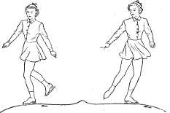
Рис 61
16 a/b Петля назад-наружу
Петля назад наружу — одна из самых трудных простых фигур. Не говоря уже о большом неудобстве ее исполнения вследствие рискованного положения тела, получение правильно расположенного рисунка и покрытие следа здесь очень трудно, так как видеть фигуру во время катания почти нельзя.
В общем исполнение фигуры вполне аналогично наружной петле вперед.
Начиная фигуру с места, а также при переходах на другую ногу, следует отталкиваться обязательно вперед, от себя, а не в сторону; опорная нога обязательно должна быть сильно, гораздо более обыкновенного, согнута в колене, свободная остается спереди, как в начале голландского шага, непременно скрещивается и держится носком внутрь, в бедренной части прижимается к опорной. Всему телу придается большой наклон, а корпусу— плавное вращение по закривлению; более сильное вращение его надо начинать не раньше, как перед самой петлей , где точка опоры передается на передок конька; при этом как можно дольше оставлять свободную ногу в прежнем положении и спокойнее объезжать петлю, держась, по возможности, прямо, не сгибаясь вперед; выносить свободную ногу лишь после исполнения около 3/4 петли одним вращением корпуса. В точке с опорная нога на время энергично выпрямляется, нажимая передком конька на лед и сообщая телу новый ход.
На выезде все тело имеет положение голландского шага, но при этом свободную ногу надо держать в поверхности движения, не заводя ее слишком назад (внутрь фигуры), иначе выезд будет закручиваться. Смотреть все время в сторону движения через плечо. Перед переходом на другую ногу не следует делать глубокой перетяжки и не тянуть ее долго, но переходить тотчас по достижении продольной оси; при этом отталкиваться не очень сильно.
Для получения правильной оси и для покрытия следа самое лучшее при начале фигуры стать лицом к какому-нибудь длинному прямому предмету, например к стене, барьеру, скамейке, и вообразить продольную ось параллельной этому предмету. Тогда на каждом переходе новая линия будет начата в одном и том же направлении от этого предмета, что значительно облегчит помещение каждой петли на ось.
Уверенное исполнение этой фигуры импонирует зрителю отчаянным наклоном тела перед петлей и вообще очень красиво.
Позиции: IV сильная, IV резкая — петля — I слабая, I сильная — перемена ноги.

Использованные материалы:
Школа в фигурном катании (Мишин А. Н.)

Фигурное катанье на коньках (Панин Н.А.)

